DOSSIER DE PONENTS

UPEC 2009 · Universitat Progressista d’Estiu de Catalunya
Del 6 al 10 de juliol de 2009 Més enllà de la crisi
Facultat de Geografia i Història de la UB. C/ Montalegre, 6, 4a planta. Barcelona
www.upec.cat

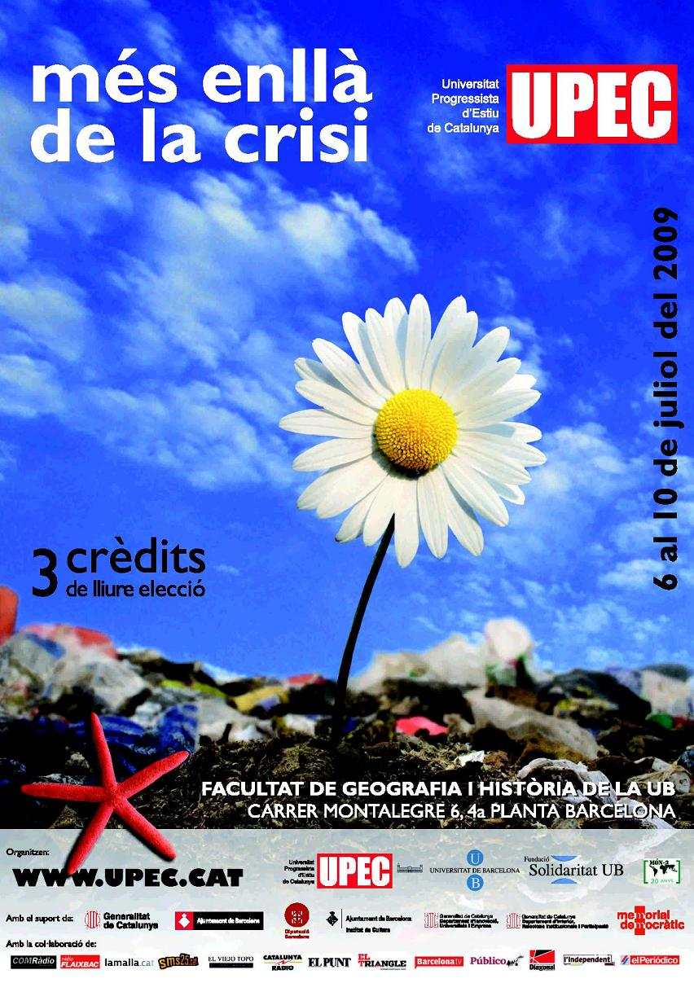



Associació UPEC – Universitat Progressista d’Estiu de Catalunya
Avda. Portal de l’Àngel, 42, 2n A 08002 Barcelona – NIF: G- 63725493 · info@upec.cat
663 062 804 / 637 799 029 · www.upec.cat

Dilluns, 6 juliol del 2009
A les 18.00 hores · Inauguració de la UPEC
Jordi Serrano i Blanquer
Rector de la UPEC
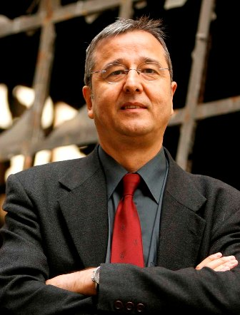 | És llicenciat en Història Moderna i Contemporània per la UAB i actualment rector de la Universitat UPEC. Al llarg de la seva vida ha participat en diferents moviments i organitzacions progressistes, ha estat director de la Fundació Ferrer i Guàrdia des de 1987 fins l’any 2008 i de la revista lliurepensadora “Espai de Llibertat” des de 1996 fins al desembre de l’any 2008. Fundador i portaveu de la Lliga per la Laïcitat des de la constitució el 2003 fins a finals del 2008. Va ser també el primer secretari general del Moviment Laic i Progressista (MLP), de l’Escola Lliure El Sol, en fou president i va ser membre de la Junta de Moviments de Renovació Pedagògica de Catalunya i Vicepresident del CNJC. A inicis dels anys setanta va participar activament en l’antifranquisme militant en la JCC i en el PSUC. Paral·lelament, ha estat columnista, cronista i membre del consell assessor del diari comarcal 9Nou del Vallès Occidental. Ha estat també membre del consell editorial del diari El Punt. Actualment escriu al Diari de Girona i col·labora a Radio Sabadell.
Carles Martí i Jufresa
Primer tinent d’alcalde Ajuntament de Barcelona
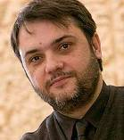 | És militant del PSC des de 1984 i actualment és el Secretari de Cultura i Audiovisual de la Comissió Executiva. A més, és el primer Tinent d’Alcalde, responsable de l’Àrea de Benestar i Cohesió territorial des del 16 de juny de 2007. Va ser Regidor del Districte de Sarrià – Sant Gervasi de l’Ajuntament de Barcelona (1999-2003). També fou Regidor del Districte de Ciutat Vella des de 2003 fins al juny de 2007. Regidor de Cultura des del 4 de maig de 2006 i cinquè Tinent d’Alcalde des del 15 de setembre de 2006 fins al juny de 2007.
Didac Ramírez
Rector de la UB
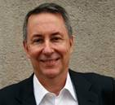 | Didac Ramírez és rector de la Universitat de Barcelona (UB) i director del Departament de Matemàtica Econòmica, Financera i Actuarial; Acadèmic Numerari de la Reial Acadèmia de Ciències Econòmiques i Financeres; investigador responsable del grup IAFI (Investigació en Anàlisi Financera i de la Incertesa), de la UB; director del Seminari interdisciplinari “Recerca en Finances”, de la Facultat d’Economia i Empresa; membre del grup consolidat d’innovació “Noves Metodologies per a l’Ensenyament i Aprenentatge de la Matemàtica Financera”; membre de la Societat Internacional de Gestió i Economia Fuzzy. La seva darrera publicació és “La crisi contemporània dels valors” dins el llibre Una societat en crisi? Reptes d’un món globalitzat (Eumo Editorial i IEC, juny 2008).

Conferència inaugural · Què se n'ha fet de la Il·lustració?
Jean Bricmont
Físic a la Universitat de Lovaina i coautor d’Impostures intel·lectuals
Presenta Antoni Domènech, Catedràtic de Filosofia Moral de la UB. Editor de la revista SinPermiso.
 | Jean Bricmont és un físic teòric francès i professor de la Universitat Catòlica de Lovaina. Les seves investigacions acadèmiques versen principalment sobre la física estadística. Entre el públic no acadèmic és conegut sobretot per ser coautor d’Impostures intel·lectuals, escrit en col·laboració amb el també físic Alan Sokal, una obra que s'ocupa de rebatre el relativisme epistèmic i de denunciar els abusos que alguns filòsofs postmoderns realitzen de la ciència. Bricmont s'ha seguit ocupant de defensar la racionalitat científica com a president de AFIS (Associació Francesa per a la Informació Científica). D'ideologia llibertària, el 2001 es va implicar en la defensa de Chomsky enfront d'aquells que acusaven el lingüista de donar suport a les tesis negacionistes en l'escàndol Faurisson. Bricmont defensa l'anarquisme com una forma d'ateisme generalitzat: una deriva activa del qüestionament de la creença en Déu a posar en dubte la legitimitat de les estructures de poder i les seves justificacions, coercions i imposicions. El 2003 va publicar A la sombra de la Ilustración, un brillant i cordial debat intel·lectual amb el filòsof Régis Debray, on confronten els seus punts de vista sobre temes diversos partint de la crítica que ell i Sokal li havien fet prèviament en Impostures intel·lectuals.
Dimarts, 7 juliol del 2009
Eix CRISI AL MÓN, ANÀLISI
De 9.30 a 11.30 hores · Crisi i canvis en la geopolítica mundial
Jordi Vaquer
Director de la Fundació CIDOB
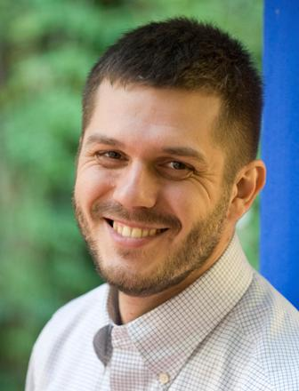 | Llicenciat en Ciències Polítiques i de l’Administració per la Universitat Autònoma de Barcelona i Màster en Estudis Europeus Polítics i Administratius pel Col·legi d’Europa de Bruges (Bèlgica), és Doctor en Relacions Internacionals per la London School of Economics and Political Science, i s’ha format en pràctiques professionals al Brasil i a Dinamarca. Entre 1999 i 2007 va treballar a la Secretaria de Relacions Internacionals de la Generalitat de Catalunya, on va arribar a ser Cap de l’Oficina de Relacions Internacionals. L’any 2007 va passar a ser coordinador del Programa Europa a la Fundació CIDOB que, a banda de seguir els temes d’actualitat de la Unió Europea i les seves relacions externes, analitza l’evolució política dels països de l’Est i el Sud-est europeus i de Rússia. També ha tingut experiències com a consultor en projectes europeus, observador electoral a Europa de l’Est, Àsia Central i Palestina i com a professor de relacions internacionals a London School of Economics.
Carlos Taibo
Professor de Ciència Política i de l'Administració a la Universidad Autónoma de Madrid
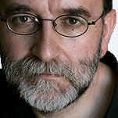 | Carlos Taibo és professor de Ciència Política i de l'Administració a la Universitat Autònoma de Madrid, on també ha dirigit el programa d'estudis russos de l'Institut de Sociologia de les Noves Tecnologies. És autor d'una vintena de llibres en castellà, en la seva majoria relatius a les transicions en l'Europa central i oriental contemporània. Entre ells destaquen La Unión Soviética de Gorbachov (Fundamentos, Madrid, 1989), Las transiciones en la Europa central y oriental (Catarata, Madrid, 1998), Guerra en Kosova. Un estudio sobre la ingeniería del odio (Catarata, Madrid, 2001), El conflicto de Chechenia (Catarata, Madrid, 2005), i Rusia en la era de Putin (Catarata, Madrid, 2006). En els últims anys s'ha interessat per matèries més generals, com ho testimonien els llibres Movimientos de resistencia frente a la globalización capitalista (B, Barcelona, 2005), Rapiña global (Suma de letras, Madrid, 2006) i Sobre política, mercado y convivencia (Catarata, Madrid, 2006; en col·laboració amb l’escriptor José Luis Sampedro). Ha publicat també diverses monografies en gallec.
Modera Oriol Illa, membre de la Junta Directiva de la UPEC i Cap de Gabinet de Vicepresidència del Govern de la Generalitat de Catalunya.

De 12 a 14 hores · Crisi de les memòries europees
Filippo Focardi
Professor d'Història de la Università di Padova
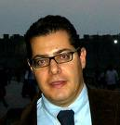 | Filippo Focardi (1965) és actualment professor agregat d'Història contemporània a la Facultat de Ciències Polítiques de la Universitat de Pàdua. Després de la llicenciatura a Florència, ha assolit el doctorat a la Università di Torino i després ha perfeccionat els seus estudis a la Universitat de Colònia a Alemanya i davant l'institut històric alemany de Roma. Ha ensenyat història de la integració europea a la Terza Università di Roma. Ha estat professor a l’Università di Bologna i investigador a l’Université libre de Bruxelles. Els seus principals temes d'investigació abasten la memòria de la Segona Guerra Mundial, del feixisme i de la resistència a Itàlia; la qüestió de la sanció dels criminals de guerra alemanys i italians rere el segon conflicte mundial; la imatge de l'Alemanya i dels alemanys a Itàlia des de l'Ottocento fins avui dia. Actualment està procurant amb Bruno Grup (CRNS- Paris) un volum sobre les polítiques de la memòria a Europa, mentre que amb Lutz Klinkhammer (Institut històric alemany-Roma) està realitzant un projecte d'investigació sobre indemnització de les víctimes del nazisme a Itàlia. Entre les seves publicacions destaquen els volums La guerra della memoria. La Resistenza nel dibattito politico italiano dal 1945 a oggi, Laterza, Roma-Bari 2005 i Criminali di guerra in libertà. Un accordo segreto tra Italia e Repubblica federale tedesca, 1949-1955, Carocci, Roma 2008.
Manuel Loff
Professor d'Història de la Universidade de Porto
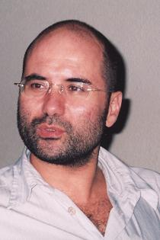 | Manuel Loff ensenya Historia Contemporània al Departament d'Història i Estudis Polítics i Internacionals de la Facultat de Lletres de la Universidade do Porto. És investigador de l'Institut d'Història Contemporània de la Universidade Nova de Lisboa. Va preparar la seva tesi doctoral a l'Institut Universitari Europeu (Florència), dirigida per Luisa Passerini. D'ella va sortir el seu llibre més recent: «O nosso século é fascista!» O mundo visto por Salazar e Franco (1936-1945) (Oporto: Campo das Letras, 2008). Al 1996 va publicar Salazarismo e Franquismo na Época de Hitler (1936-1942) Convergência política, preconceito ideológico e oportunidade histórica na redefinição internacional de Portugal e Espanha (Oporto: Campo das Letras). Amb Maria da Conceição Pereira va coordinar Portugal, 30 anos de Democracia (1974-2004) (Oporto: Editora UP, 2006), i amb Iva Delgado, António Cluny, Carlos Pacheco i Ricardo Monteiro, De Pinochet a Timor Lorosae. Impunidade e Direito à Memória (Lisboa: Fundação Humberto Delgado/Edições Cosmos, 2000) del que es va publicar una edició espanyola (Impunidad y Derecho a la Memoria. De Pinochet a Timor, Madrid: Sequitur, 2000). Es va especialitzar en temes d'Història política, ideològica i social del segle XX, particularment les experiències feixistes en perspectiva comparada. En els últims anys desenvolupa projectes en el camp de la construcció social de la memòria de l'opressió i dels contextos de la seva superació, com el període revolucionari portuguès de 1974-76, usant, entre uns altres, procediments d'Història Oral.
Xavier Domènech
Professor d'Història de la UB
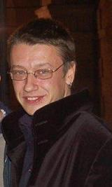 | Xavier Domènech Sampere és historiador i professor d’història de la Universitat Autònoma de Barcelona. Ha treballat bàsicament sobre els períodes del franquisme i la transició i, també, amb menor intensitat, de la Guerra Civil, centrant les seves investigacions en els moviments socials, els mecanismes i processos de canvi polític i la conformació de les identitats populars. També ha comissariat exposicions com "Memòria Democràtica de Sabadell, 1936 - 1976", "Quan plovien bombes. Barcelona i els bombardeigs durant la Guerra Civil" i "Refugi", alhora que ha treballat en diversos projectes d'articulació de la memòria històrica i en la realització de biografies de vida a partir de la construcció de fonts orals. Les seves principals publicacions són Quan el carrer va deixar de ser seu. Moviment obrer, societat civil i canvi polític. Sabadell (1966 - 1976), Barcelona, Publicacions de l'Abadia de Montserrat, 2002; Clase obrera, antifranquismo y cambio político, 1956 - 1969, Madrid, La Catarata, 2008; Quan plovien bombes, Barcelona, Ajuntament de Barcelona, 2007, Quando piovevano bombe, Barcelona, Generalitat de Catalunya, 2008; Temps d'interseccions. Una història de la Joventut Comunista de Catalunya, Barcelona, Fundació Ferrer i Guàrdia, 2008. Entre el poder i la societat, Barcelona, Fundació Ferrer i Guàrdia,2007.
Modera Jordi Guixé, historiador i Cap de Projectes del Memorial Democràtic
De 16.30 a 18.30 hores · Crisi: excessos neoliberals o canvis de paradigma?
Joaquim Novella
Catedràtic de Política Econòmica a la Universitat de Barcelona i investigador de l'Institut Internacional d'Història Social d'Àmsterdam
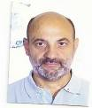 | Joaquim Novella és Catedràtic de Política Econòmica a la Universitat de Barcelona. També professor del Master d’Estudis Internacionals IBEI en les especialitats de Política Econòmica, Economia del Treball i Economia Internacional. Ha estat professor, entre d’altres, a les universitats de : Lyon II, Bologna i Collegi de Mèxic. Les seves darreres publicacions i treballs han estat: La competitivitat de l’economia catalana. CTESC-Generalitat de Catalunya, i la seva participació en l'elaboració i redacció del Pla General d’Ocupació (2006-2008) de la Generalitat de Catalunya. Antic Diputat al Parlament de Catalunya. Antic membre del Consell de Treball Econòmic i Social de Catalunya
Michael K. Krätke
Director de l'Institut d'Estudis Superiors de la Universitat Lancaster i investigador de l'Institut Internacional d'Història Social d'Àmsterdam
 | Va estudiar ciències polítiques, economia i sociologia a la Freie Universität de Berlín, la Université Libre de Bruxelles i a l'Université Paris I (Sorbonne). Va rebre el seu doctorat en la Freie Universität de Berlín al 1981 i ha ensenyat en les Universitats de Berlín, Bielefeld, Nova York (New School for Social Research) Copenhaguen, Lund, Aix-en Provence / Marsella, Califòrnia (Berkeley i San José) , Cracovia, Massachusetts (Amherst). Des de 1988, és professor associat d'Economia Política i Ciències Polítiques a la Universitat d'Amsterdam, des de 1993 i 1999, també està afiliat com a professor de ciències polítiques i economia política de les universitats de Kassel i Berlín. La seva investigació s'ha centrat en el camp interdisciplinari de l'economia política, incloent economia política internacional comparada. Ha publicat diversos llibres i nombrosos articles de revistes i capítols de llibres (en alemany, danès, holandès, anglès, francès, italià) sobre diversos temes d'economia política, des de la teoria de la crisi i el canvi estructural als problemes de la reforma fiscal i de la seguretat social. En els últims anys, ha estat un dels principals editors i coordinadors contribuents a la Historisch-Kritisches Wörterbuch donis Marxismus (14 vols., Berlín - Nova York, 1994 en). Amb freqüència, ha participat en projectes internacionals d'investigació en nom de la UE, sobre polítiques ambientals i socials als diferents països membres. De fet, està participant en un grup d'investigació que estudia els canvis socials i ruptures als estats del benestar de l'Europa Occidental després de 1989.
Muriel Casals
Professora Titular de Fonaments de l’Anàlisi Econòmica a la UAB
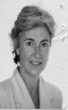 | Ha fet estades a universitats britàniques: "Institute for Advanced Studies in the Humanities", Univ. d'Edinburgh (U.K.). Estada l’ any 1990; al "European Studies" de la London School of Economics, Londres (Regne Unit, octubre-desembre 1998; a la University of Wales at Bangor (Regne Unit) , gener-març 1999. Col·labora al programa “Economia i Empresa” de “Catalunya Informació”. És columnista de “El Temps” Col·labora als cursos d’extensió universitària organitzats per el ICE de la UAB. És membre de la Junta d’Òmnium Cultural. Algunes de les seves publicacions: La indústria a Catalunya. Tèxtil i confecció. (en col·laboració amb V. Fabregat, F. Balcells i O. Homs), Dpt. Indústria i Energia, Generalitat de Catalunya, 1992. "Crisi i reconversió del tèxtil: la diversificació de la base econòmica" a "Sabadell: Indústria i Ciutat. 1800-1980" Abadia de Montserrat, Barcelona, 1994. “Solving the ‘national’ problems of Europe” a: “European Union, the Next Fifty Years”. (FT-LSE, 2007)
Modera Albert Aixalà, membre de la Junta Directiva de la UPEC i Director de la Fundació Rafael Campalans

De 19 a 21 hores · Artistes i Política
Lídia Pujol
Cantautora
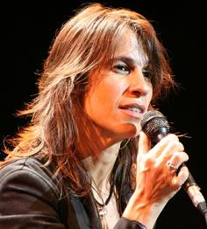 | Cantant, artista i compositora. Una de les veus més singulars de l’escena catalana amb una gran implicació social, una identitat pròpia i de marcat caràcter català a partir de la música tradicional yiddish, cèltica, medieval, sefardí i flamenca.
Enric Majó
Actor i director teatral
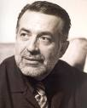 | Consumat actor de l’escena teatral catalana que durant uns anys fou el primer actor de la Compañia Nacional de Teatro Clásico, intèrpret de personatges dramàtics per a la televisió i actor cinematogràfic. La seva intensa obra a l'àmbit teatral català i espanyol, l'han portat a crear la seva pròpia companyia i combinar la seva faceta d'actor amb la de director.
Manel Barceló
Actor, director i autor teatral
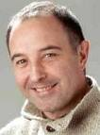 | Artista català polivalent en diferents àmbits de l’espectacle i en diferents gèneres, com actor, director i autor; en teatre dramàtic, comèdia, cabaret, opereta... fan declarat del legat de Joan Brossa.
Modera Luis Juberías, membre de la Junta Directiva de la UPEC i membre de la direcció de la Fundació Pere Ardiaca.

Dimecres, 8 de juliol del 2009
Eix CATALUNYA EN CRISI
De 9.30 a 11.30 hores · Efectes socials de la crisi i l'atur
Imma Cortès Franch
Metgessa. Coordinadora de la Unitat de Salut Laboral de Barcelona
 | Metgessa especialista en Salut Pública i Medicina Preventiva. Tècnica superior en prevenció de riscos laborals, especialista en Ergonomia i Psicosociologia. Actualment treballa en el Servei de Salut Laboral de l’Agència de Salut Pública de Barcelona i és la coordinadora de la Unitat de Salut Laboral de Barcelona, des d’on desenvolupa la seva tasca en relació a l’Atenció Primària de Salut i els agents de salut laboral de la ciutat, així com a l’elaboració d’informes i altres documents sobre les condicions de treball i salut a Barcelona i Catalunya. La seva activitat investigadora se centra en l’anàlisi de les desigualtats de classe social i gènere en salut relacionades amb el treball remunerat i domèstic i familiar, especialment les associades a l’atur, la inestabilitat laboral i les condicions precàries de treball, els riscos laborals psicosocials derivats de l’organització de la feina i la seva relació amb la salut mental. És autora d’una vintena d’articles científics publicats en revistes nacionals i internacionals, bona part dels quals s’han centrat en l’anàlisi d’enquestes de salut. En l’actualitat forma part del ‘Centro de Investigación Biomédica en Red Epidemiología y Salud Pública’ (CIBERESP) i és investigadora principal d’un estudi finançat pel Fons de Investigació Sanitària sobre problemes de salut mental relacionats amb el treball.
Natalia Rosetti
Doctora en Ciències Polítiques per la UAB i investigadora de l'IGOP
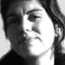 | Natalia Rosetti és doctora en Ciències Polítiques per la Universitat Autònoma de Barcelona i llicenciada en Ciències Polítiques i de l’Administració per la mateixa universitat. És professora associada de la Facultat de Ciències Políticas i Sociologia de la UAB i investigadora de l'IGOP. Ha realitzat estades de recerca a l'Institut Universitari Europeu de Florència i a la University of Strathclyde de Glasgow. Les seves principals àrees d’interès estan vinculades a l'anàlisi de politiques públiques, exclusió social, gènere, moviments socials, administració i gestió pública, govern local.
Matthew Tree
Escriptor
 | És un escriptor britànic, però escriu tant en anglès com en català, ja que resideix a Barcelona des del 1984. Ha col·laborat en diferents publicacions, emissores de ràdio (RAC1 i Ràdio Contrabanda) i televisió. Ha publicat articles a El Punt, Diari de Barcelona, La Rosa dels Vents i Catalonia Today. A la televisió ha col·laborat al programa La Cosa Nostra i ha tingut un programa propi sobre Catalunya, Passatgers. Entre les seves novel·les hi destaquen: “Fora de lloc” (1996), “Privilegiat” (2001, Premi Columna), “Aaaaagh” (1998), “Ella ve quan vol” (1999, Premi Andròmina de Narrativa) i “El Barça o la vida” (1999).
Modera Fancesc Freixa, ex director de Cooperació Internacional de l'Ajuntament de Barcelona. Consultor en temes de cooperació.
De 12 a 14 hores · Davant la incertesa: ètica civil republicana
David Casassas
Doctor en Sociologia i professor de la UAB
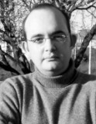 | David Casassas és Doctor en Sociologia per la Universitat de Barcelona. Desenvolupa la seva activitat investigadora als àmbits de la teoria social i de la filosofia política. Ha estat investigador invitat a la Càtedra Hoover d’ètica econòmica i social (Universitat Catòlica de Lovaina, Bèlgica) i al Centre per l’Estudi de la Justícia Social de la Universitat d’Oxford (Regne Unit). Actualment és professor de teoria social a la Universitat Autònoma de Barcelona i membre del Grup de Sociologia Analítica i Disseny Institucional (GSADI) d’aquesta mateixa universitat. És Secretari de l’associació Basic Income Earth Network (BIEN) i Vicepresident Segon de la Xarxa Renda Bàsica (XRB). Membre del Consell de Redacció de la revista SinPermiso, aviat publicarà, amb l’editorial Montesinos, un llibre titulat La ciudad en llamas. La vigencia del republicanismo comercial de Adam Smith.
Florence Gauthier
Catedràtica d'Història de la Revolució Francesa a la Universitat Paris VII
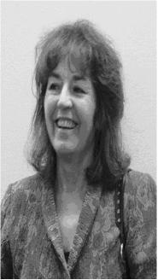 | Catedràtica i investigadora d’Història Moderna de la Universitat París 7 - Denis Diderot, Florence Gauthier és experta en la Revolució Francesa i editora de les obres completes de Robespierre. Autora de Triomphe et mort du droit naturel en révolution. 1789-1795-1802 (Paris, PUF, 1992.); Périssent les colonies plutôt qu'un principe ! Contributions à l'histoire de l'abolition de l'esclavage, 1789-1804 (Paris, Société des Etudes Robespierristes, 2002); L’aristocratie de l’épiderme. Le combat de la Société des Citoyens de couleur, 1789-91 (CNRS, 2007); Républicanismes et droit naturel. Des Humanistes aux Révolutions des droits de l’homme et du citoyen (Paris, Kimé, 2009), entre d’altres. La bibliografia de Florence Gauthier editada al nostre país és escassa, amb valuosos exemples com ara Por la Felicidad y por la Libertad, publicat el 2005. + info a www.revolution-francaise.net.
Pere Gabriel
Catedràtic d'Història Contemporània de la UAB
Modera Javi López, membre de la Junta Directiva de la UPEC i Primer Secretari de les Joventuts Socialistes de Catalunya (JSC)

De 16.30 a 18.30 hores · Estalvi energètic, sobirania alimentària i dret a l'habitatge
Marcel Coderch
Secretari de l'Associació per a l'Estudi dels Recursos Energètics i Vicepresident de la Comissió del Mercat de les Telecomunicacions
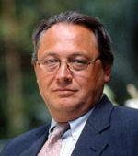 | Marcel Coderch (Olot, 1953) es va doctorar en Enginyeria Elèctrica i Ciències Informàtiques per l’Institut Tecnològic de Massachusetts (MIT) després d’obtenir el títol d’Enginyer de Telecomunicacions per la Univ. Politècnica de Catalunya, de la qual n’és Professor Honorífic. Després d’una perllongada carrera en el món de l’empresa, actualment és membre del Consell Assessor per al Desenvolupament Sostenible de la Generalitat de Catalunya, secretari de l’Associació per a l'Estudi dels Recursos Energètics (AEREN-ASPO Spain) i vicepresident de la Comissió del Mercat de les Telecomunicacions. És analista del Real Instituto Elcano, membre del capítol català del Club de Roma, i participa a diverses organitzacions no governamentals en defensa dels valors ecològics i mediambientals. Escriu sovint a revistes i diaris sobre assumptes de política energètica i és coautor del llibre El espejismo nuclear – Por qué la energía nuclear no es la solución, sino parte del problema.
Joan Caball i Subirana
Coordinador Nacional d'Unió de Pagesos de Catalunya
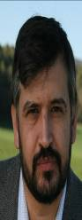 | Santa Llogaia d'Alguema (Alt Empordà). 1964. Actualment viu a Vilamalla (Alt Empordà), on treballa a l'explotació familiar dedicada bàsicament al conreu de cereals, farratges i boví de llet. Membre de la Comissió Permanent Nacional d'Unió de Pagesos des de 1989, és reelegit Coordinador Nacional pel Consell Nacional del 29 de març de 2008. A més, ocupa el càrrec de Coordinador Territorial de Girona i responsable de Cambres Agràries. És també President de la Cambra Agrària de Girona.
Ricard Fernández
Economista. Ex-Director Gral. d'Habitatge de la Generalitat de Catalunya (2004-2006)
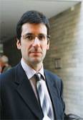 | Ricard Fernández Ontiveros (Barcelona, 1961) és economista. Ha estat coordinador del Pla Estratègic de Santa Coloma de Gramenet, professor d’EMI (Universtat Ramon Llull), Director de Serveis Econòmics de l’Ajuntament de Sant Cugat del Vallès, gerent de les promotores d’habitatge protegit REGESA i Patronat Municipal de l’Habitatge de Barcelona, director general de GRECO, president d’ADIGSA i Secretari d’Habitatge de la Generalitat de Catalunya (2004-2006). També ha estat director de les publicacions Treball, Europa-España i Nous Horitzons. Va ser coordinador general de la Joventut Comunista de Catalunya (1984-85). Actualment és patró de l’Institut Cerdà i de la Fundació Nous Horitzons, membre de la Comissió Executiva d’ICV i de la Junta Directiva de la UPEC i directiu d’una empresa privada.
Gustavo Duch
Ex-Director de Veterinaris Sense Fronteres. Expert en alimentació i sobirania alimentària
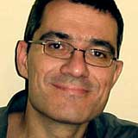 | Gustavo Duch Guillot (1965, Barcelona) llicenciat en Veterinària i Postgrau en Direcció d'Empreses. La seva major empresa ha estat la de col·laborar en la construcció d'un espai per a acostar-se a la realitat rural dels països del Sud, Veterinaris sense Fronteres fundada fa 20 anys, i de la qual ha estat el seu Director des de 1991 fins al 2009. També, en l'àmbit de la cooperació al desenvolupament ha estat membre de la Junta Directiva de la Federació Catalana de ONGD i President de AGORA NordSud. En els últims 7 anys col·labora estretament amb els moviments i campanyes relacionats amb la lluita per la Sobirania Alimentària dels Pobles. Ha estat membre de la Junta Directiva de la Plataforma Rural, col·labora amb les activitats de La Via Camperola i amb campanyes com No et mengis el món o Som el que Sembrem. Col·labora en diferents mitjans de premsa escrita com El Periódico de Catalunya, Público, La Jornada de Mexico, Galicia Hoxe i El Correo Basco.
Modera Josep Mª Romero, membre de la Junta Directiva de la UPEC i Secretari de Formació Sindical i Cultura de CCOO de Catalunya.
De 19 a 21 hores · Artistes i política
Yacine Belahcene
Músic i cantant del grup Nour
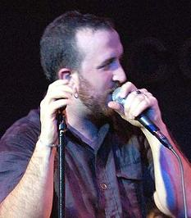 | Músic i cantant català de pare amazic (berber) i mare catalana. Creador del grup Nour (llum en àrab) el qual combina elements nord-africans i europeus. Intrèpid aventurer de l’escena musical sense fronteres.
Big Mama
Cantant de blues i swing
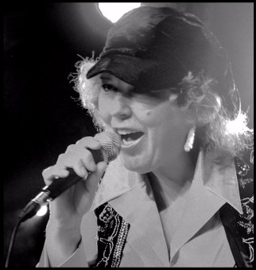 | Dama del blues i el swing català que amb el seu treball no ha deixat de realitzar homenatges a les dones, cantants i compositores de la història del blues i d’implicar-se en les injustícies socials .
Gerard Quintana
Lletrista i cantant
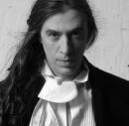 | Un dels creadors del rock català dels 80. Lletrista, cantant i artista implicat per les relacions humanes i la contracultura. Un dels membres més actius de la cançó d’autor de Catalunya, amant de la paraula com a eina principal en el seu treball.
Modera Carme Coromina, Periodista
Dijous, 9 de juliol del 2009
Eix PROPOSTES A LA CRISI
De 9.30 a 11.30 hores · El sindicalisme confederal vers la crisi. Propostes de futur
Joan Carles Gallego
Secretari General de CCOO de Catalunya
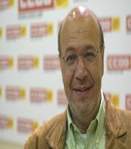 | Nascut a Barcelona el 20 d'abril de 1954, és Llicenciat en Ciències Econòmiques i professor - catedràtic de l'Institut d'Ensenyament Secundari i de Formació Professional La Pineda de Badalona. Ha estat secretari general de la Federació d'Ensenyament de CCOO entre 1992 i 2001, secretari d'Economia i Formació per l'Ocupació i responsable de l'Àrea Socioeconòmica de CCOO de Catalunya des del juliol de 2001 fins el 2004. Ha ocupat el càrrec de secretari de Recursos i Serveis des de 2004 fins a ser escollit com a secretari general, el desembre de 2008. A més, també ha representat CCOO de Catalunya al Consell Escolar de Catalunya, al Consell Català de Formació Professional, al Consell de Treball Econòmic i Social de Catalunya i a la Mesa General de Negociació de la Funció Pública de Catalunya.
Josep Maria Àlvarez
Secretari General d'UGT de Catalunya
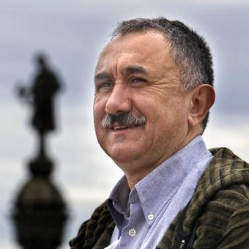 | Va cursar estudis de Formació Professional a Astúries. Al 1975 es trasllada a Barcelona i comença a treballar a una empresa Maquinista Terrestre i Marítima. S’afilia a la UGT i el 1976 és escollit secretari d’Acció Sindical de la secció sindical de l’empresa. Al 1980 esdevé secretari d’organització de la Federació del Metall de la UGT de Catalunya. A partir de llavors assumeix diferents càrrecs al sindicat i al maig de 1990 el VIII Congrés de la UGT de Catalunya l’elegeix com a secretari general de la UGT de Catalunya i és reelegit fins a dia d’avui. És membre del Consell Social de la Llengua Catalana. Va rebre el premi d’Honor Jaume I en reconeixement de la seva tasca en l’impuls de la llengua i cultura catalana en l’àmbit sindical. El 1993 impulsa la creació de l’Associació Sindical Interregional dels 4 Motors per Europa.
Modera Isabel Ribas, membre de la UPEC, Delegada de Salut de l’Ajuntament de Barcelona i membre de la direcció d’EUiA
De 12 a 14 hores · Els biaixos ideològics dels mitjans de comunicació a Catalunya
Jaume Roures
Director General i soci de Mediapro
 | Jaume Roures és un productor de cinema, fundador i director general de Mediapro, accionista majoritari del canal La Sexta. Va participar en la creació i el desenvolupament de TV3, on va ser responsable durant vuit anys del Departament de Notícies i Produccions Esportives. També va ser el responsable d'Operacions Especials de la FORTA i cap del Departament de Televisió a Dorna (empresa organitzadora del Campionat del Món de Motociclisme). Des del maig del 1994, com a director general de Mediapro, ha participat en la producció executiva de la pel·lícula Los Lunes al Sol, del documental d'Oliver Stone Comandante, i del film Salvador, entre altres títols. Vicky Cristina Barcelona (2008), Llach, la revolta permanent (2006), Va a ser que nadie es perfecto (2006) o Princesas (2005) són altres títols produïts per ell. Llach, la revolta permanent va obtenir excel·lents crítiques durant l'última edició del Festival Internacional de Cinema de Sant Sebastià. La pel·lícula és un recorregut pels records autobiogràfics de Lluís Llach amb les imatges i els testimonis dels protagonistes del 3 de març de 1976 dels esdeveniments ocorreguts a Vitòria. El 26 de setembre del 2007 va sortir al carrer (amb 250.000 exemplars de tirada) un diari que forma part del holding Mediapro: Público. Tot i que té una edició a Catalunya, la seu és a Madrid.
Antonio Franco
Periodista. Ex-Director d'El Periódico
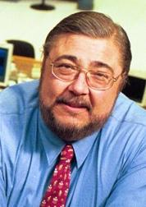 | Periodista. Va iniciar la seva carrera com a professor de periodisme a La Escuela de la Iglesia, a Barcelona, i més tard a la UAB. Posteriorment, va entrar com a redactor d’esports al Diario de Barcelona, on va passar per les àrees de disseny, informació política i coordinació editorial abans de ser sotsdirector Després d’un breu pas per TVE, per dirigir el programa Siete Días, l’any 1978 va rebre l’encàrrec d’organitzar l’equip fundacional i el futur model de diari d’El Periódico de Catalunya, del qual en va ser el primer director. L’any 1982 s’incorporà com a director adjunt al diari El País per preparar i dirigir la sortida de l’edició de Barcelona. Sis anys més tard va tornar a El Periódico de Catalunya com a director, càrrec que abandona el 2006 per assumir el d’assessor de la Presidència del Grup Zeta. Franco ha rebut els premis Godó, Ortega y Gasset, i Luca de Tena de periodisme.
Ferran Espada i Alfonso
Director d'El Punt a Barcelona
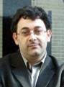 | És el director de l’edició de Barcelona del diari El Punt, des de 2007. Va començar com a periodista a Ràdio Valls, Ràdio Terra Ferma-Cadena 13 i Ràdio Ponent. Posteriorment es va incorporar com a redactor a El Pati, en el qual va entrar en contacte amb El Punt, en què ha desenvolupat tota la seva trajectòria professional des d'aleshores. Ha estat fundador de l’edició d’El Punt a les comarques tarragonines i director de l'edició de les Terres de l'Ebre. Va formar part de les 100 personalitats catalanes que van constituir la Comissió de Solidaritat amb Egunkaria així com va participar activament en la primera Conferència Mediterrània de Nacions Sense Estat que va tenir lloc a Barcelona el 2005. Ferran Espada és coautor del llibre “Una radiografia social de la llengua catalana” (2003) i ha col·laborat en altres estudis, com ara “La memòria dels mitjans de comunicació” (2003).
Modera Vicenç Navarro, Catedràtic de Ciències Polítiques i Socials a la Universitat Pompeu Fabra (UPF). Rector Emèrit de la UPEC.
De 16.30 a 18.30 hores · Quin canvi de model productiu cal?
Gustavo Búster
Analista polític madrileny. Membre del Consell Editorial de SinPermiso
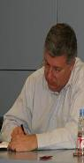
Jordi Cañas
Ex-Director General de Polítiques Ambientals del Departament de Medi Ambient
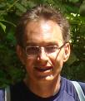 | Jordi Cañas Sala, biòleg, és Director Gerent de Gestió i Tractament de Residus d'ACCIONA, SA, des d'octubre de 2006. Va ser Director General de Polítiques Ambientals is Sostenibilitat del Departament de Medi Ambient i Vivenda de la Generalitat de Catalunya, de gener de 2004 fins a setembre de 2006. També va ser Director de Programes de VIMED (Empresa pública municipal de Viladecans) Del 1996 al 2003 va ser Director Ambiental del Pla d'Infraestructures del Delta de Llobregat. De 1987 al 1996 va ser Director de Serveis Tècnics del Parc Metropolità de Collserola de Barcelona. De 1985 fins al 1987 va ser Tècnic de planificació de la Direcció General de Política Territorial de la Generalitat de Catalunya. Del 1981 al 1985 va ser Director-Gerent de Transecte S.A. També va estudiar Enginyeria Agronòmica i és professor de 3r cicle de quatre universitats de Catalunya. Del 2003 al 2004 va ser President de la Societat Catalana d'Ordenació del Territori. També és professor de seminaris tècnics de la AECI a Llatinoamèrica.
Marcel Prunera
Director General de Promoció Econòmica de la Generalitat de Catalunya
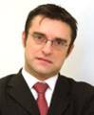 | Marcel Prunera i Colomer és Director General de Promoció Econòmica del Departament d'Economia i Finances de la Generalitat de Catalunya des de desembre de 2006. Abans, en la mateixa institució, ha estat directiu del Programa de Projectes Estratègics i també Cap de Relacions Institucionals al Gabinet del Conseller. És el director responsable de l'Acord Estratègic per a la internacionalització, la qualitat de l'ocupació i la competitivitat de l'economia catalana, i entre les seves funcions es troba el disseny d'instruments financers de suport a l'activitat econòmica, l'establiment d'estratègies d'actuació necessàries per a orientar l'execució dels fons estructurals europeus per a la promoció de la competitivitat de l'economia catalana, o el projecte de gestió de projectes estratègics de promoció econòmica del govern, entre d'altres.
Modera David Miró i Molés, Delegat del diari Público a Catalunya.
De 19 a 21 hores · Artistes i política
Cesk Freixas
Cantautor amb projecte políticomusical
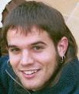 | Cantautor del Penedès, amb un projecte políticomusical que pretén enllaçar una sonoritat oblidada i poc reconeguda, com la de la cançó d'autor, amb la protesta i, alhora, utilitzar la poesia com a vehicle d'expressió.
Jordi Dauder
Actor, director de doblatge i escriptor
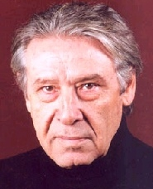 | Actor, director de doblatge i escriptor. Artista consagrat del teatre, cine i televisió en català, castellà i francès, viu a Madrid des de fa 10 anys, implica’t a nivell social, cultural i polític (entre d’altres, membre de la plataforma cultural contra la guerra o la defensa de la memòria històrica). Ha estat nominat i ha rebut varis premis com a escriptor i actor (Premi Goya 2009 al millor actor de repartiment amb “Camino”). És membre del Consell Rector de la UPEC.
Modera Àngel Casas, Periodista, Director de Barcelona Televisió (BTV)

Divendres, 10 de juliol del 2009
Eix SOLUCIONS A LA CRIS
De 9.30 a 11.30 h.· Empreses i sectors en crisi. La veu de les treballadores i els treballadors
Maribel Navarro
Comitè d'Empresa de Frigo, membre de CCOO
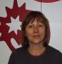 | Administrativa. Treballa a les oficines centrals d'UNILEVER a Barcelona des de fa més de 30 anys. Delegada de CCOO a l'empresa i al grup Unilever estatal. Vice-presidenta del comitè europeu de l'empresa. Responsable d'inspecció i contractació de la federació agroalimentària de CCOO de Catalunya. Membre del consell nacional de CCOO de Catalunya. Té molta experiència en política de gènere i secretaries de la dona de CCOO.
Raúl López
Comitè d'Empresa de Nissan, membre de CCOO
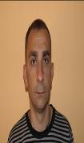 | Operari de muntatge. Treballador de NISSAN des de fa 18 anys. Secretari general de CCOO de NISSAN España. Membre del comitè europeu i secretariat permanent de l’empresa. Membre del consell de la federació d’indústria de CCOO de Catalunya.
Oscar López Chamosa
Treballador d'El Corte Inglés i Secretari General de la Federació de Comerç de la UGT
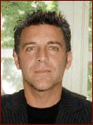 | Afiliat a l´UGT des de l´any 1982. A l´any 1984 va ser triat membre del Comitè d´Empresa de Galerias Preciados- Portal de l´Àngel, al procés d´Eleccions Sindicals que es va celebrar aquell mateix any. Als quatre anys, al 1988 va continuar formant part de l´esmentat Comitè però aquella vegada com a President. A l´any 1990 va ser alliberat per a realitzar Eleccions Sindicals pel SNC. Des de l´any 1995 forma part de la plantilla d´El Corte Inglés, ja que aquesta empresa va adquirir els centres de Galerias Preciados. L´any següent al 1996 renova com a membre del Comitè d´Empresa i a l´any 1999 es triat Coordinador Provincial de Seccions Sindicals de UGT a El Corte Inglés. A l´any 2001 s’incorpora a la Comissió Executiva de la FCTCHTJ - UGT sent el Secretari de Formació, el que li facilita la participació com a membre de les Paritàries del FORCEM (Madrid). Des de 2005 és secretari General de la Federació del Comerç Hosteleria i joc -FCTESE - de la UGT de Catalunya
Matías Carnero
Comitè d'Empresa de SEAT, membre d'UGT
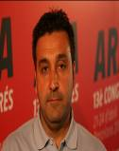 | Secretari General UGT- SEAT. President comitè d’empresa FCA MRT. Secretari Adjunt a Secretaria General (Secretariat Nacional de Catalunya). Membre comitè europeu grup VW. Membre presidència mundial grup VW. Membre comitè europeu holding grup PORCHE.
Modera Pere Aragonès, membre de la Junta Directiva de la UPEC, diputat al Parlament de Catalunya i Secretari de Formació d’ERC.
De 12 a 14 hores · Sortides / Alternatives a la Crisi
Antoni Domènech Catedràtic de Filosofia Moral a la UB. Editor de la revista SinPermiso.
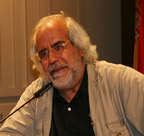 | Antoni Domènech va estudiar filosofia i dret a la UB, a més de filosofia i teoria social a la Universitat Goethe de Frankfurt, i a l'Institut de Filosofia de la Universitat Lliure de Berlín. És un dels principals defensors de la Renda Bàsica, i editor general de SinPermiso. Actualment és catedràtic de Filosofia de les ciències socials i morals a la UB i professor convidat a l'Institut de Filosofia i Ciències de l’Esperit de la Phillips- Universität de Marburgo. A més ha estat conferenciant convidat a nombroses universitats iberoamericanes. Entre les seves publicacions hi destaquen: “De la ética a la polítitca. De la razón erótica a la razón inerte” (1989) i “El eclipse de la fraternidad. Una revisión republicana de la tradición socialista” (2004).
Carles Navales Director de la revista La factoria
 | Carles Navales Turmos va néixer a Cornellà de Llobregat (Baix Llobregat) fa 50, encara que actualment viu a Colomers (Baix Empordà). És director de la revista La Factoría (versió digital: www.lafactoriaweb.com ) i col·laborador habitual d'El Periódico de Catalunya, El País, Diari de Girona, La Razón i Tribuna BLL, entre altres mitjans. En referència a qüestions d'immigració, és director del Fòrum Europa i participant habitual en les Jornades Euromediterrànies sobre Cultura. Va formar part -en qualitat d'expert- de la Comissió per a l'Estudi de la Immigració del Parlament de Catalunya (2000-2001). Va dirigir el Pla per al reallotjament d'immigrants residents en infrahabitatges del barri Sales de Viladecans (Baix Llobregat). És membre de l'Observatori de la Immigració de Barcelona. Autor del llibre Ciudadano Mohamed (1986). Assessor del governador civil de Girona (1991-1996). Director del seminari "Immigració, racisme i xenofòbia: de la denúncia a les propostes", organitzat per la Fundació Internacional Olof Palme (1994). Coredactor de l'Informe de Girona: cinquanta propostes sobre immigració (1992). Assessora diferents organismes i institucions i participa en l'organització de nombroses trobades sobre la qüestió.
Juan Torres López
Catedràtic d'Economia Aplicada a la Universidad de Málaga
 | Juan Torres López (www.juantorreslopez.com) és catedràtic d'Economia Aplicada a la Universitat de Màlaga des de 1986 i a la de Sevilla des d'octubre de 2008 en comissió de serveis. És autor de nombrosos treballs científics entre els quals es poden destacar els llibres Economia de la Comunicació de Masses; Anàlisi Econòmica del Dret. Panorama doctrinal; Desigualtat i crisi econòmica. El repartiment del pastís (dues edicions); Economia Política (sis edicions); Economia del delicte i de les penes; L'altra cara de la política econòmica. Espanya 1984-1994; Pensions Públiques, i demà què?; L'Economia Andalusa; Espanya va bé i el món tampoc; Pren els diners i corre. La globalització neoliberal dels diners i les finances; Veneçuela contracorrent. Els orígens i les claus de la revolució bolivariana; i el manual Economia per a Batxillerat; La crisi financera. Guia per a entendre-la i explicar-la. També és autor d'uns 400 articles de divulgació o anàlisi en diferents mitjans de comunicació. És també col·laborador de nombroses organitzacions no governamentals, d'associacions ciutadanes i sindicats i ha actuat en ocasions com consultor internacional i assessor de governs i institucions internacionals.
Modera Jordi Vilardell Gómez, periodista, realitzador de TV i membre de la Junta Directiva de la UPEC.
16:30h – 18:00 hores · Projecció entrevista – documental Michel Onfray
Michel Onfray
Filòsof francès. Fundador de la Universitat Popular de Caen
Entrevistat per Sébastien Bauer, director de l'Alliance Française de Sabadell, per a la UPEC
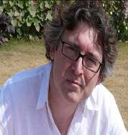 | Michel Onfray (1959, Argentan), és doctor en filosofia i fundador de la Universitat Popular de Caen. Autor de més d'una trentena de llibres, el seu darrer títol, Tractat d'ateologia (2005), és l'èxit més destacat de la seva carrera com a escriptor. Amb més de dos-cents mil exemplars venuts a França, ha generat un polèmic debat en els cercles intel·lectuals francesos. El documental recull la seva opinió sobre els moviments d’esquerra a Europa, els microfeixismes, el pensament màgic i la reivindicació de la cultura, entre d’altres qüestions.
18:00 hores · Conferència de cloenda
Xose Manuel Beiras
Polític i economista gallec i president de la Fundació Galiza Sempre
Presenta Joan Puigcercós, president d'Esquerra Republicana de Catalunya.
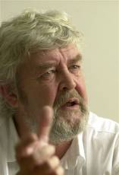 | Xose Manuel Beiras neix a Santiago de Compostel·la al 1936. Llicenciat en Dret i Economia comença la seva carrera docent als anys 60 a la Facultat de Dret de la Universitat de Madrid, per a després traslladar-se a la Universitat de Santiago, on des de 1970 és Catedràtic d'Estructura Econòmica a la Facultat de Ciències Econòmiques i Empresarials. Membre fundador del Partit Socialista Galego en la clandestinitat (1963), participa activament en el procés de constitució del Bloque Nacionalista Galego (BNG) a la primavera de 1982, formant part des de llavors dels seus òrgans de direcció. En l'actualitat és Secretari d'Alternativas Programáticas de la Ejecutiva Nacional del BNG. Va ser candidat a la Presidència de la Xunta entre 1985 i 2001, Portaveu Nacional del BNG Fins a novembre de 2003 i diputat en el Parlament de Galiza entre 1985 i 2005. El seu lideratge va contribuir a la unió del nacionalisme i al seu enlairament polític i social fins a convertir-se en segona força política gallega. Impulsor de la Declaració de Barcelona és una de les personalitats polítiques gallegues més reconegudes en l'exterior i figura clau en el nacionalisme contemporani. Des de 1999 presideix la Fundació Galiza Sempre. En el seu treball d'investigació i assagístic destaquen títols com O atraso económico de Galicia, A Galicia rural na encrucillada, Por unha Galicia liberada, Prosas de combate e maldicer o O estado da nación.

